ТОРФЯНАЯ ОТРАСЛЬ В ГОДЫ ВЕЛИКОЙ ОТЕЧЕСТВЕННОЙ ВОЙНЫ

Россия обладает самыми большими запасами торфа в мире и одна из первых начала использовать торф в качестве сырья для выработки электроэнергии. В первые же годы после революции, торф был признан национальным богатством нашей страны.
Декрет Совнаркома РСФСР от 17.05.1922 «О торфяных болотах» положил начало образованию Государственного торфяного фонда. В связи с этим определились и расширились функции торфмейстерской службы по изучению, исследованию и учету торфяных залежей.
В период 1918-1940 гг. добыча торфа выросла с 1,09 млн.т до 32,1 млн.т, достигнув в топливном балансе страны к 1928 г. исторического максимума - 41,4 %.
В апреле 1929 г. при торфяном фонде была организована специализированная торфоустроительная партия, руководителем которой был назначен инженер Введенский С.Д. (на фото второй слева в среднем ряду).
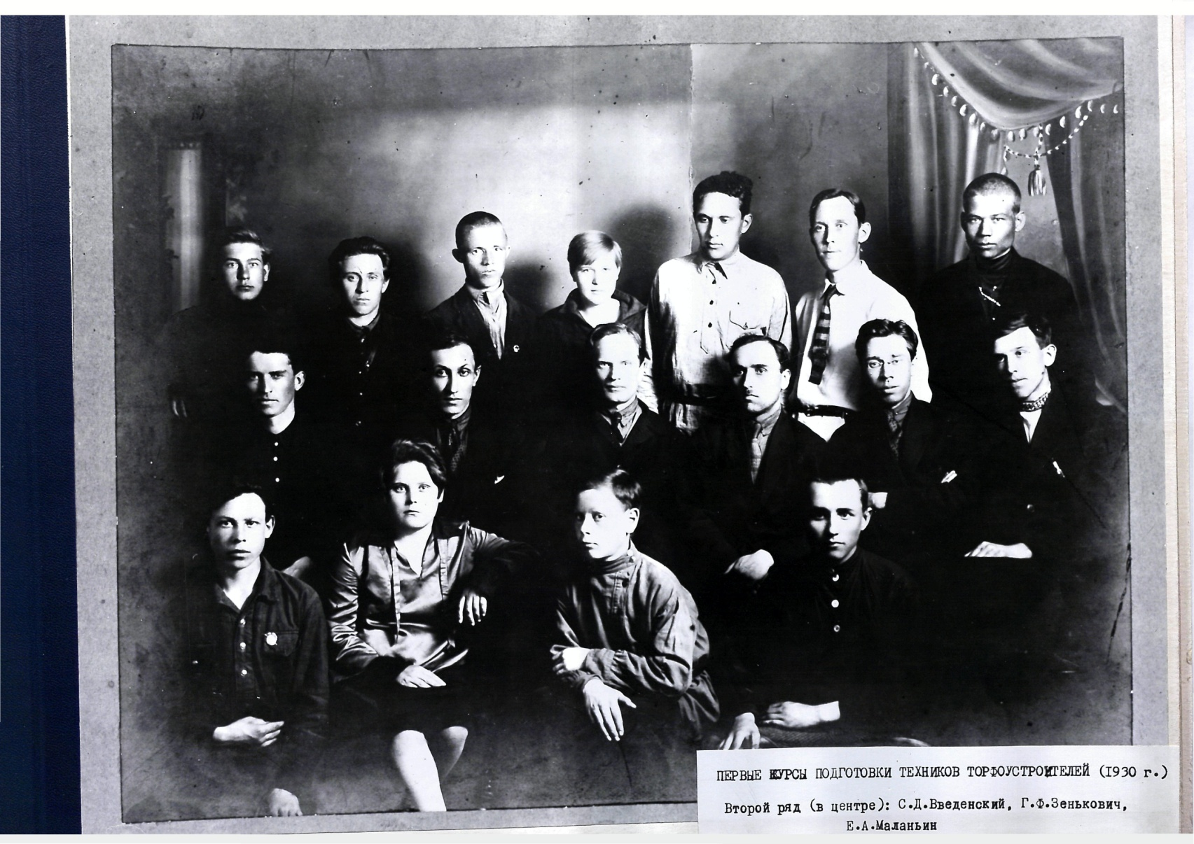

Организаторами торфоразведочной службы Среднего Поволжья являются
Введенский Серафим Дмитриевич и Зенькович Григорий Феликсович.

Первые курсы подготовки техников устроителей (1930 г.)
Второй ряд (в центре): С.Д. Введенский, Г.Ф. Зенькович, Е.А. Маланьин
ВВЕДЕНСКИЙ
СЕРАФИМ ДМИТРИЕВИЧ
(работал с 1925 по I965 г.г.)

Гл.инженер Горьковского отделения института
«Гипроторфразведка».
Один из организаторов торфоразведочной службы Среднего Поволжья

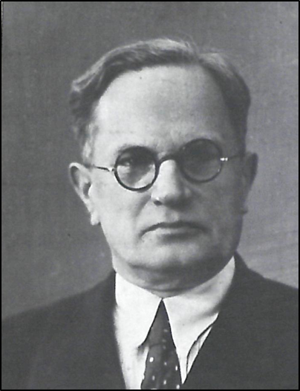 | ЗЕНЬКОВИЧ  ГРИГОРИЙ ФЕЛИКСОВИЧ  (работал с I9I8 по I956 г.г.)  0дин из первых торфоустроителей в Нижегородском крае. Работал губернским инженером-торфмейстером. С I943 г. начальник Горьковского м/о управления торфяного фонда.  Участник составления справочника торффонда Горьковской области  Пенсионер с 1956 года
В 1943 г. в связи с организацией Главторффонда РСФСР были организованы областные (краевые, республиканские) управления торфяного фонда, которые проводили работы по паспортизации разведанных торфяных месторождений с составлением кадастровых списков и наноской их на крупномасштабные карты. Это дало возможность Главторффонду издать кадастровые справочники и карты торфяного фонда субъектов ПФО в период с 1944 по 1956 года. В работе над составлением кадастровых справочников и карт торфяного фонда принимали участие под руководством ответственного редактора главного инженера Главторффонда А.С. Оленина: начальник отдела кадастра и картографии Главторффонда М.И. Павлов, кандидаты биологических наук И.И. Пьявченко, Н.В. Властова, Ц.И. Минкина, М.И. Нейштадт и А.А. Гребенщикова; инженеры К.Н. Васильева, Г.Ф. Зенькович, В.В. Янушевский, Н.Б. Долженков, А.А. Зенькович и Р.В Разгоняева, Д.Ф. Молотков, С.Н. Обрубова, В.А. Власова, С.А. Плетнев, О.С. Смиренина, Е.И. Зубакова, В.И. Венедиктова.
В условиях военного времени торф был основным видом топлива для многих сел и городов, резко возросла добыча топливного торфа. Масштаб добычи торфа на территории субъектов ПФО достигал 11,34 тыс.т (Республика Марий Эл) – 2807 тыс.т. (Нижегородская область).
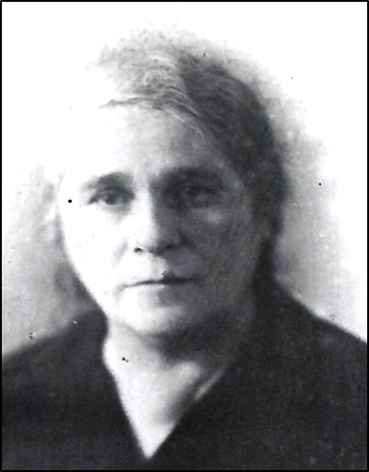 | ЗЕНЬКОВИЧ  АПОЛИНАРИЯ АЛЕКСЕЕВНА  (работала с 1937 по 1965 г.г.)  Ст.инженер по учету торфяного фонда Горьковского м/о управлении торфяного фонда.  Активный участник составления справочника торффонда Горьковской области
В период 1941-1945 г.г. на территории 14 субъектов РФ современного Приволжского федерального округа были проведены геологоразведочные работы на 890 торфяных месторождениях, из них детально исследованы 240 т.м., маршрутно – 234 т.м. и рекогносцировочно – 413 т.м., на 3 месторождениях выполнена мелиоративная разведка.
До 1943 г. исследования торфяных месторождений проводили главным образом Народные комиссариаты земледелия (НКЗ), Областные земельные отделы (ОблЗО), торфоустроительные конторы, Министерства Местной Топливной Промышленности (ММТП), тресты «Мелиоводстрой» («Мелиострой») и «Сельхозстрой».
Куйбышевский областной земельный отдел (специалисты: Кургаев, Русакова и Заметкина) и Куйбышевская торфоустроительная контора (специалисты: Черников -ст.техник, Крашенинникова и Силов) проводили исследование торфяников на территории Самарской, Саратовской, Ульяновской и Оренбургской областях.
Кировским трестом «Мелиоводстрой» под руководством управляющего трестом Огородова проведена дополнительная разведка т.м. «Ключевское» Оричевского района. Полевые изыскания проводили культуртехник Богданов, гидротехники Лашманов и Фролов.
Горьковский трест «Сельхозторф»: Курский, Сергеев, Лебедев, Цеханович – специалисты, проработавшие много лет на полевых работах.
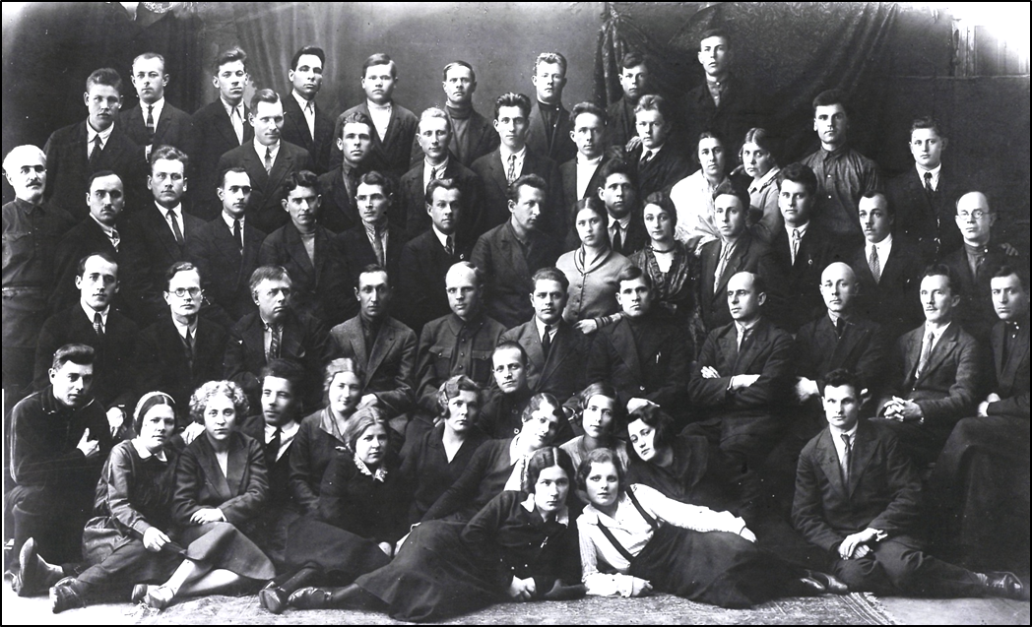
Основные инженерно-технические работники Горьковского треста
Постановлением СНК РСФСР от 07.02.1943 г. №129 «Об организации работы по изучению, учету и эксплуатации торфяного фонда РСФСР» было возложено выполнение разведки торфяных месторождений на трест «Росторфразведка».
С 1943 г. разведка торфяных месторождений проводилась в основном трестом «Росторфразведка» (конторы: Горьковская, Свердловская, Пензенская Ульяновская) Управления Торфяного фонда.
Одной из самых крупных является Горьковская контора треста «Росторфразведка», коллектив которой проводил работы на территории Нижегородской и Кировской областей, Пермского края, Республик Марий Эл и Чувашия.

Исследование торфяных залежей осуществлялось: старшим десятником Д.Б. Рожиным, прорабами А.С. Федоровским, И.И. Щекановым и Б.А. Лебедевым, специалистами по торфу М.И. Беляниным, А.А. Тихоновым, М.А. Каменским, В.И. Шалагиновым, А.А. Марьиным, Б.А. Лебедевым, И.И Щекановым, А.Е. Федоровским, А.Н Зюряевым, Н.А Шориным под руководством начальника отдела разведки Васильев Е.Ф.

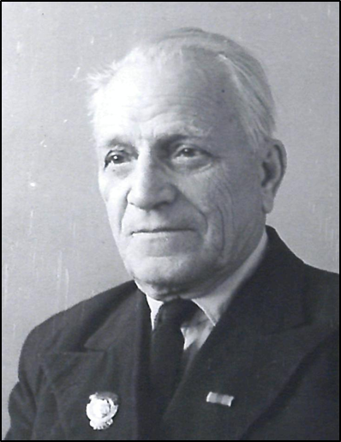 | ВАСИЛЬЕВ  ЕВГЕНИИ ФЕДОРОВИЧ  (работал с I922 по I958 г.г.)  Один из первых торфоразведчиков в Нижегородском крае. Принимал активное участие в выявлении и разведке Госторффонда. Руководил ведущим отделам по разведке т.м. в Горьковском отделении треста «Росторфразведка».
 | 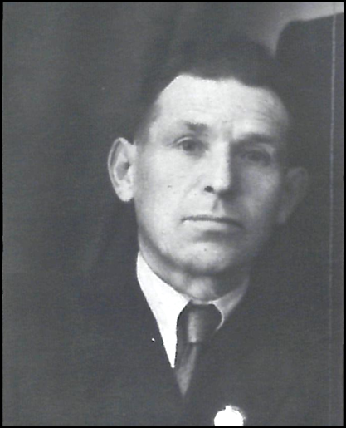
PОЖИH  ДМИТРИЙ БОРИСОВИЧ  (работал с I930 по I957 г.г.)  Начальник торфоразведочного отряда Горьковского отделения института «Гипроторфразведка».  Активный участник выявления и разведки торфяного фонда РСФСР | ФЕДОРОВСКИИ  АЛЕКСАНДР ВЛАМПЬЕВИЧ  (работал с I930 по 1959г.г.)  Начальник торфоразведочной партии проектно-изыскательского института «Росиипроводхоз» Активный участник выявления и изучения торфяного фонда РСФСР.  Пенсионер с I959 г
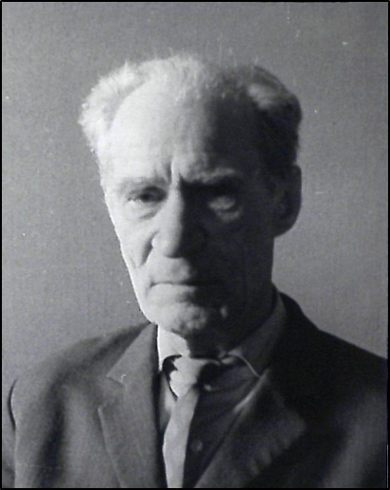 | 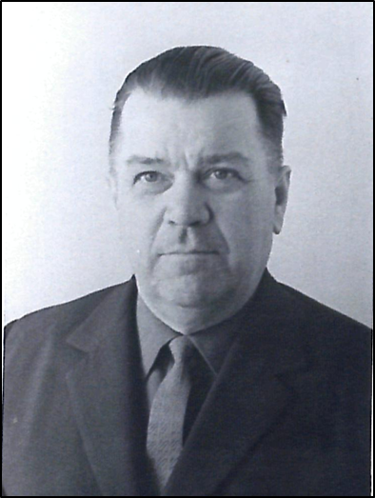
3ЮРЯЕВ  АЛЕКСАНДР НИКОЛАЕВИЧ  (работал с I933 по 1964 г.г.)  Главный специалист по разведке торфяных  месторождений ГО ин-та «Гипроторфразведка».  Непосредственный участник разведки  крупных торфяных топливных баз | ШАЛАГИНОВ  ВАЛЕРИАН ИОНОВИЧ  (работает с 1932 г.)  Старший геолог КГРП:  Сорок лет работает по разведке  торфяного фонда РСФСР

Обработку полевых материалов и выпуск отчетов выполняли сотрудники камерального отдела Е.А Смородинская, О.В. Зиновьева, А.А. Соловьева, А.Ф Лисенкова, М.Н. Бологовская, Л.М. Розинг, Л.Н. Смирнова, Е.А Рожина.

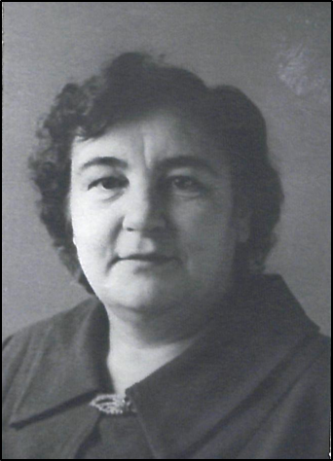 | 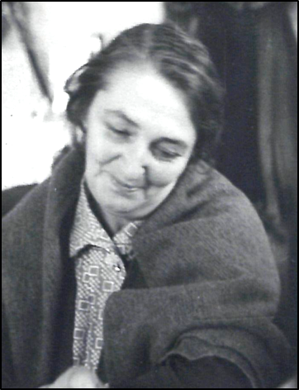
ЗИНОВЬЕВА  ОЛЬГА ВЛАДИМИРОВНА  Руководитель группы камеральной обработки КГРП. Работает в системе торфоразведки с I93I г. Продолжительное время работала начальником полевой торфоразведочной партии | БОЛОГОВСКАЯ  МАРИЯ НИКОЛАЕВНА  Старший специалист по камеральной  обработке полевых торфоразведочных  материалов
Пензенской конторой треста «Росторфразведка» были проведены геологоразведочные работы по разведке месторождений торфа на территории Пензенской, Самарской, Саратовской областях, в республиках Башкортостан и Мордовия: начальник конторы - Горбунов, гл. инженер – Шухман, начальник партии – Иванюк, техники – Алешина, Таращук, Пономарева и Шкурина, торфмейстер Каплин.
Московская контора треста «Росторфразведка» (специалисты: Седов – начальник, Задунайский – гл. инженер, Чельцов А.Н. - инженер, Батурина – техник) проводила работы на территории Удмуртской Республики и республики Марий Эл.
В период с 1941 г. по 1945 г. были исследованы рекогносцировочно или маршрутно крупные торфяные месторождения площадью более 1000 га: «Большое Клушинское» Семеновского района, «Лопатинское», «Масловское», «Чистое XII», «Большое Орловское», «Ламенское» городского округа г.Бор Нижегородской области; «Ласьвинское (Ильихинское)» территория г.Пермь «Купросское» Юсвинского района, «Чистое (у с.Володин Камень)» Усольского района Пермского края; «Зенгинское», «Гадовское» Оричевского района, «Чашково» Халтуринского района, Шерстневское Немского района Кировской области

